Муниципальное бюджетное дошкольное образовательное учреждение «Детский сад «Золотой ключик» г. Певек»

Региональный конкурс эффективных практик наставничества
«Мастерская наставника»
Номинация «Творческий дуэт»

Мудрость + молодость = УСПЕХ!

Наставник – Бакуменко
Наталья Степановна, воспитатель
Наставляемый – Чмырь
Альбина Андреевна, воспитатель

г. Певек, 2023

Опыт перенять нельзя, ибо он всегда личностен. Но можно и нужно взять идею опыта, применив ее к своим возможностям.
К.Д. Ушинский

Наставничество является средством профессиональной адаптации, личностного и профессионального роста, обучения на рабочем месте, повышения квалификации молодых педагогических работников образовательной организации и педагогов, не имеющих трудового стажа педагогической деятельности в дошкольном образовательном учреждении.

Наставляемая Чмырь Альбина Андреевна

Начинающему воспитателю необходимы помощь и советы опытного педагога. Для меня таким наставником стала Бакуменко Наталья Степановна. Наталья Степановна щедро делится со мной своей мудростью, жизненным опытом и богатейшим запасом практических наработок. Она педагог с добрым сердцем, замечательный друг и человек широкой души. Она умеет сделать замечание так, что это не кажется обидным, учит быть доброй, отзывчивой, оптимистично настроенной, ведь дети тонко чувствуют настроение, с которым к ним приходишь. Я с благодарностью учитываю все ее рекомендации. О Наталье Степановне можно сказать, что она образец трудолюбия, терпения, творческого отношения к работе и оптимизма. За долгие годы работы (педагогический стаж — 34 года) мой наставник удостоена высоких профессиональных наград: Почетная Грамота Правительства Чукотского АО (2017), Почетная Грамота Губернатора Чукотского АО (2019), Почетная Грамота Думы ЧАО (2021), Ветеран труда Чукотского АО (2021).

Наставник Бакуменко Наталья Степановна

  - Ни для кого не секрет, что на профессиональном поприще начинающий педагог с первого же дня работы выполняет те же обязанности и несет ту же ответственность, что и воспитатели с многолетним стажем. Родители, администрация и коллеги ожидают от них безупречного профессионализма. А начинающие воспитатели опасаются собственной несостоятельности, боятся допустить педагогическую ошибку. Часто, столкнувшись с трудностями в работе, молодые специалисты увольняются. В нашем коллективе, чтобы этого не происходило, одной из первостепенных задач администрация ставит сохранение молодых кадров. Для этого в учреждении реализуется целевая модель наставничества. Это именно та форма работы, которая помогает молодому педагогу научиться сотрудничать, получать полезную информацию, общаясь с людьми, имеющими богатый опыт в своей профессии.
Цель работы наставника – создать условия для профессионального роста молодого специалиста, способствовать снижению проблем адаптации и успешному вхождению в педагогическую деятельность.
Для выявления профессиональных затруднений Альбины Андреевны было проведено анкетирование, которое показало довольно низкий уровень готовности к работе в новых условиях реализации ФГОС ДО и недостаточно сформированные профессиональные навыки.
Для организации наставнического процесса, приоритет был отдан технологии фасилитации (с англ. - «способствовать, содействовать, создавать благоприятные условия»). Фасилитация – способ сопровождения, который позволяет интенсивно развивать умения молодого педагога проектировать собственную деятельность, а также приобретать навыки рефлексии собственного опыта.
Методическим инструментом для персонифицированного сопровождения стал совместно разработанный индивидуальный образовательный маршрут (далее- ИОМ), на основе личностных и профессиональных запросов молодого специалиста.
В результате проектирования совместной деятельности молодому педагогу удалось осуществить:
- выявление сильных и слабых сторон собственной методической подготовки;
- определение конкретных действий, необходимых для устранения профессиональных дефицитов;
- формирование положительного отношения к своей профессиональной деятельности;
- преобразование позиции «Мне дадут!» в позицию «Я могу сам!».
Индивидуальный образовательный маршрут был построен в формате сценария – плана образовательных активностей:
- Практическая работа «Поле профессиональных координат».
- Мастер-классы по организации непосредственно образовательной деятельности.
- Организация воспитательно-образовательной работы с детьми в режимных моментах.
- Взаимодействие с родителями воспитанников.
- Разработка совместного образовательного продукта (конспекта занятия).
- Практическая работа «Рефлексия «Мое PROдвижение».
В начале реализации ИОМ Альбина Андреевна выполнила практическую работу «Поле профессиональных координат» по предложенному алгоритму.
Алгоритм работы
1. Исследуйте понятия - модерационные карточки (Приложение№1)
2. Распределите карточки в два кластера:
- «Педагогическая деятельность»,
- «Индивидуальный образовательный маршрут».
3. Установите взаимосвязь между понятиями (карточки в кластере).
4. Соберите из карточек «Поле профессиональных координат».
5. Расставьте приоритеты в понятийном Поле (в каждом кластере).
6. Отобразите взаимосвязь между понятиями.
7. Прокомментируйте «Поле профессиональных координат» относительно достигнутых промежуточных результатов методического продвижения в наставничестве.
Я, как наставник, помогла исследовать модерационные карточки, дать определение понятиям, расставить приоритеты.
Следующим этапом реализации ИОМ было проведение мастер-классов по организации непосредственно образовательной деятельности. Передача опыта в форме мастер-класса позволила отработать практические навыки по различным методикам и технологиям обучения дошкольников.

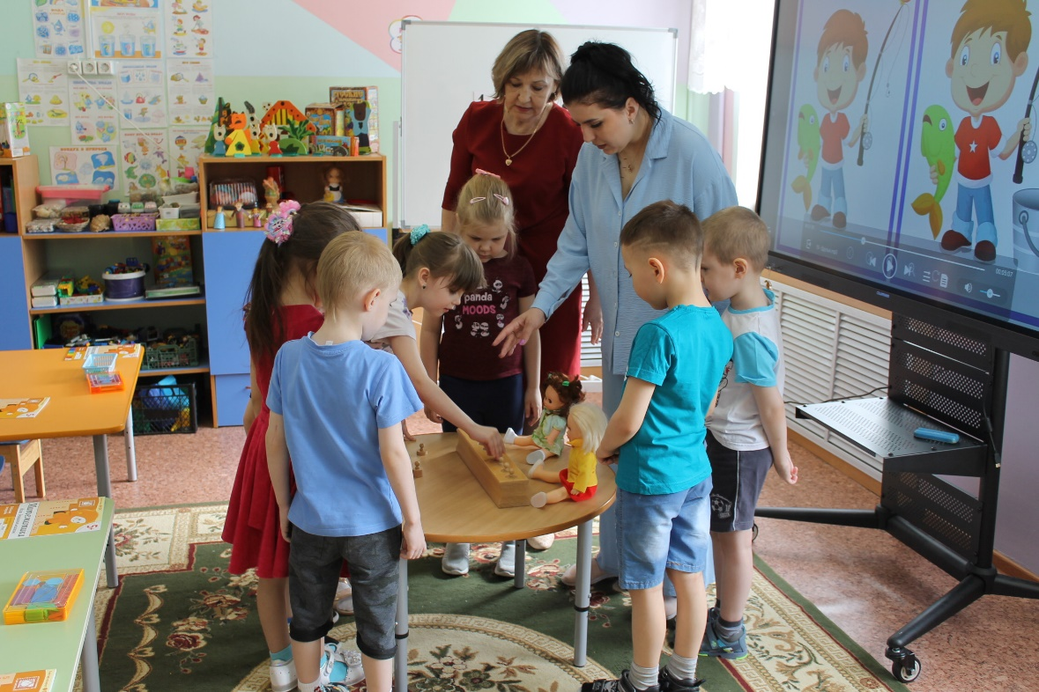
Организованные мастер-классы по разделам образовательной программы (формирование элементарных математических представлений, развитие речи, ознакомление с природой и окружающим миром) помогли сформировать молодому специалисту педагогические профессиональные компетенции в соответствии со стандартом «Педагог»:
- умение планировать и проводить занятия;
- владение ИКТ-компетентностями;
- изучение современных образовательных технологий;
- умение проводить педагогический мониторинг.
Следующий шаг в совместной деятельности наставника и наставляемого – изучение организации воспитательно-образовательной работы с детьми в режимных моментах в теории и практике. Альбине Андреевне предложена консультативная помощь «Воспитание и обучение в режимных моментах», где четко обозначены задачи педагога и ожидаемый образовательный результат. Проведены взаимопосещения режимных моментов.
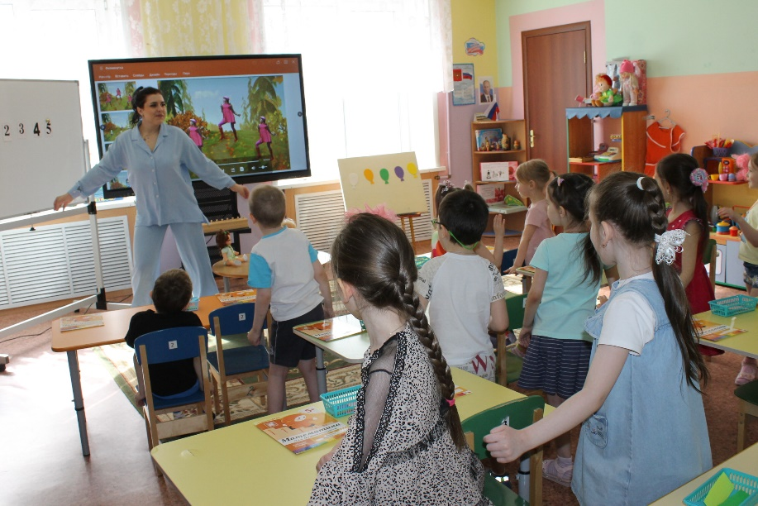
Практические советы помогли молодому специалисту отработать формы, методы и приемы работы с дошкольниками. В результате совместной образовательной активности сформировались такие профессиональные компетенции:
- организация развивающей предметно-пространственной среды;
- организация детских видов деятельности в контексте ФГОС ДО;
- умение индивидуализировать образовательное пространство группы;
- умение подобрать методы, формы, приемы, ресурсы для организации режимных моментов.
Далее в плане совместной деятельности молодого специалиста и наставника организовано взаимодействие с родителями.
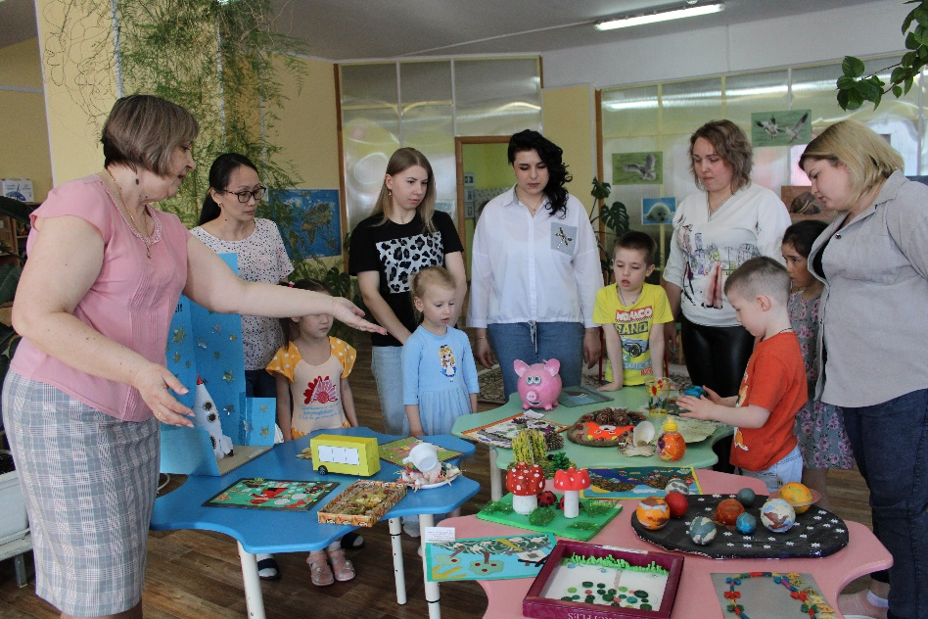
Работа с родителями – одно из сложных направлений педагогической деятельности, опытный наставник способен оказать практическую и теоретическую помощь молодому специалисту по организации разнообразных форм взаимодействия с семьей. Разработанный совместно сценарий родительского собрания по экологическому воспитанию дошкольников и просвещению родителей в вопросах экологии позволил сформировать у наставляемого:
- умение выстраивать диалог с семьей;
- умение вовлекать родителей в учебный процесс;
- овладеть нормами профессиональной этики взаимодействия с семьей.
На этапе сотворчества по созданию образовательного продукта – конспекта НОД определили тему занятия, взяли за основу трудовое воспитание дошкольников. Решили познакомить старших дошкольников с профессией повар. Подобрали эффективные, современные методы и приемы обучения. Сконструировали занятие таким образом, чтобы взаимодействие с детьми было организовано в разных формах: индивидуальное, в парах, групповое. Создали дидактический материал и рационально распределили в помещении. Особое внимание уделили потребности детей в движении, для снятия напряжения были организованы игры малой подвижности. Занятие организовали в разных видах детской деятельности: игровой, коммуникативной, познавательно-исследовательской, двигательной. В продолжении изучения профессии повар организовали для детей самостоятельную деятельность, тем самым индивидуализировали образовательное пространство, где каждый ребенок в любой теме мог найти для себя интересное занятие. Оказывая не директивную помощь детям, активизировали детей на дальнейшую деятельность.
На заключительном этапе реализации ИОМ молодой педагог сделал рефлексию своего продвижения в процессе участия в наставнической деятельности.
План подготовки к проведению рефлексии
- Просмотр репродукции картины русского художника Василия Кандинского «На точках» (1928).
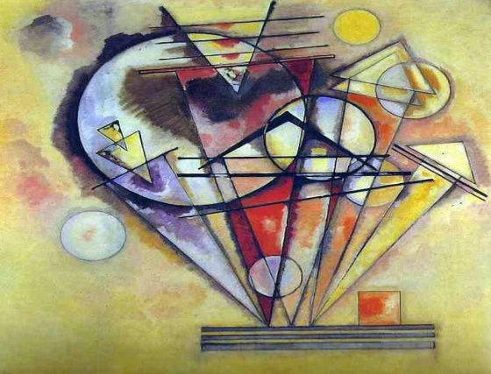
- Точка - первоэлемент изображения. Это образ паузы (В.В. Кандинский).
- «Геометрическая линия - след движущейся точки, ее производная, возникающая из движения в результате уничтожения высшего, замкнутого в себе спокойствия точки. Здесь совершается прыжок из статического состояния в динамическое. Линия, следовательно, полная противоположность живописного первоэлемента — точки. Когда же на точку воздействуют внешние силы, тогда появляется линия: «первоначальный источник каждой линии неизменно один - сила» (В.В. Кандинский).
- Круг. «Фигура эта такова: нет ни начала, ни конца... В ней видится планет судьба. И все деяния творца» Б. Ханин
2. Выполнение практической работы:
- Нарисуйте «ТОЧКУ» на бумаге (иначе - «Образ паузы»).
- Создайте СЛЕД движущейся ТОЧКИ.
У вас появится геометрическая ЛИНИЯ. Таким образом, по мнению художника В. Кандинского, вы уже совершили «прыжок из статического состояния в динамическое».
- Завершая линию, нарисуйте КРУГ.
Вы создали рисунок!
Наполним рисунок смыслом!
Проведение рефлексии
- Возьмите индивидуальный образовательный маршрут (ИОМ). Выберите одно конкретное действие, которое вы совершили. Что «отскочило, «отразилось» благодаря этому действию, т.е. каков результат?
- Перенесите в рисунок информацию о действии и достигнутом результате: пропишите действие через глагольную форму напротив ЛИНИИ (Знаю, умею, могу), в КРУГ поместите краткую информацию о результате конкретного действия.
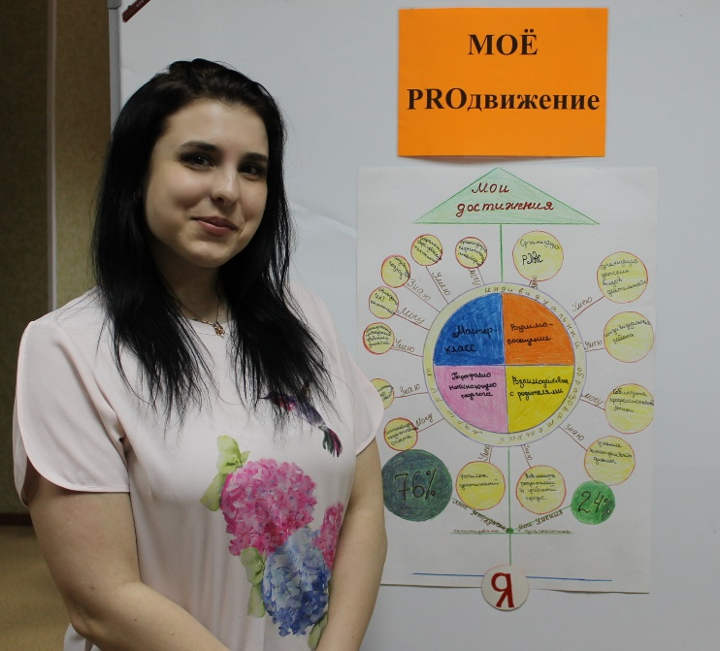
Альбина Андреевна нарисовала своё PROдвижение, перевела информацию из одной знаковой системы в другую, визуализировала полученные педагогические компетенции, тем самым овладела приемом формирующего оценивания «Я – до начала, Я – после». Получился авторский рисунок, наполненный смыслом, в котором отразилась этапность, приобретенные навыки и умения в контексте требований стандарта «Педагог» в соответствии с ФГОС ДО.
В результате совместной деятельности сформировалась «Папка достижений»:
- конспекты НОД;
- презентации;
- участие в конкурсах воспитанников и молодого специалиста;
- участие в праздниках и мероприятиях различного уровня;
- фотоотчеты на сайте ДОУ.
Накопленный опыт методической работы позволяет в перспективе создать «Электронное портфолио начинающего педагога».
Итак, наставничество является двусторонним процессом (с одной стороны, деятельность наставника, с другой - молодого педагога), который носит субъект-субъектный характер и является одной из разновидностей педагогического взаимодействия. Такая форма работы с кадрами положительно влияет на всех участников отношений, на функционирование всего дошкольного отделения.
Молодой педагог получает знания, развивает навыки и умения, повышает свой профессиональный уровень и способности; строит собственную профессиональную карьеру; учится конструктивно взаимодействовать с наставником, приобретает информацию о традициях образовательной организации, в которой он работает.
Наставник развивает свои деловые качества, повышает свой профессиональный уровень в процессе взаимного обучения. Организация, таким образом, повышает культурный и профессиональный уровень подготовки кадров; улучшаются взаимоотношения между сотрудниками.

Используемая литература
- Инновационная программа дошкольного образования «От рождения до школы» под редакцией Н.Е. Веракса.-2019
- Ахмедова И.Г. Организация наставничества в дошкольном отделении //Научно-методический журнал «Методист» № 7, 2022, стр. 56-59.
- Шестакова Т.В. Рефлексия: мое методическое продвижение. В проект «Наставник 3.0» //Научно-методический журнал «Методист» № 8, 2022, стр. 30-37.

Приложение 1
«Поле профессиональных координат»

- Индивидуальный образовательный маршрут (ИОМ) - программа образовательной и иной деятельности, направленная на личностное, профессиональное развитие, разработанная на основе личностных и профессиональных интересов и запросов.
- Действие - произвольная, преднамеренная, опосредованная активность, направленная на достижение осознаваемой цели
- Личностное переосмысление человеком стереотипов своего опыта и личностной позиции: как я себя чувствовал, как я себя вел, как мой прошлый опыт влиял на мои действия, мысли и чувства, как я изменялся.
- Профессиональная позиция – это точка зрения, отношение к назначению своей профессии; действия, поведение, обусловленное ими.
- Творчество – оригинальное, высокоэффективное решение задач педагогического процесса.
- Субъект – тот, кто познает, мыслит и действует.
- Педагогическая деятельность – профессиональная деятельность, осуществляемая в условиях педагогического процесса, направленная на обеспечение его эффективного функционирования и развития.
- Образовательный профессиональный запрос - выражение деятельностного отношения обучающегося к своему движению в образовательном пространстве, его намерение, адресованное агентам образования и зафиксированное в ходе обсуждения ИОМ.
- Цель – это конечная точка, в которой должен оказаться обучающийся. Цель определяется четко, так чтобы субъект понял цель на этапе разработки ИОМ.
- «Цифровой след» на портале «город Мастеров» - «след» линии продвижения, складывающуейся через фиксацию проб; «след» как отражение самостоятельных действий.
- Компетенция - (лат. - добиваюсь, соответствую), знания и опыт в определенной области
- Компетентность – это то, что позволяет человеку реализовать компетенцию в той или иной деятельности.
- Профессиональная компетенция – способность успешно действовать на основе практического опыта, умения и знаний при решении профессиональных задач.
- Задачей называют саму цель, данную в рамках проблемной ситуации, то есть то, что требуется сделать. Это конкретное выражение цели.
- hard skills - «жёсткие навыки», знания и умения, специфичные для конкретной профессии. Навыки, которые легко наблюдать, измерить, продемонстрировать.
- soft skills - «мягкие навыки», социальные навыки. Они не столь очевидно измеряемы, как твердые навыки. К ним относятся умение общаться, работать в команде, управлять временем, мотивировать себя и других.
- Метакомпетенции – способность формировать у себя новые навыки и компетенции самостоятельно, а не только манипулировать полученными извне знаниями и навыками.
- Рефлексия – размышление о себе, видение себя со стороны.
- Формула успеха – это своеобразная цепочка действий, направленных на реализацию поставленной цели и достижение необходимого и желаемого результата.
- Навык – действие, доведенное до автоматизма, сформированное путем многократного повторения, характеризующееся высокой степенью освоения и отсутствием поэлементной регуляции и контроля.
- Метод обучения (греч.-путь) - процесс взаимодействия, в результате которого происходит передача и усвоение знаний, умений и навыков.
- Прием обучения – кратковременное взаимодействие, направленное на передачу конкретного знания, умения, навыка (часть метода, отдельный шаг в реализации метода).
- Умение – владение способами применить усвоенные знания на практике.
- Образ – непосредственное или опосредованное ОТРАЖЕНИЕ реальности в форме целостной невербальной структуры.

